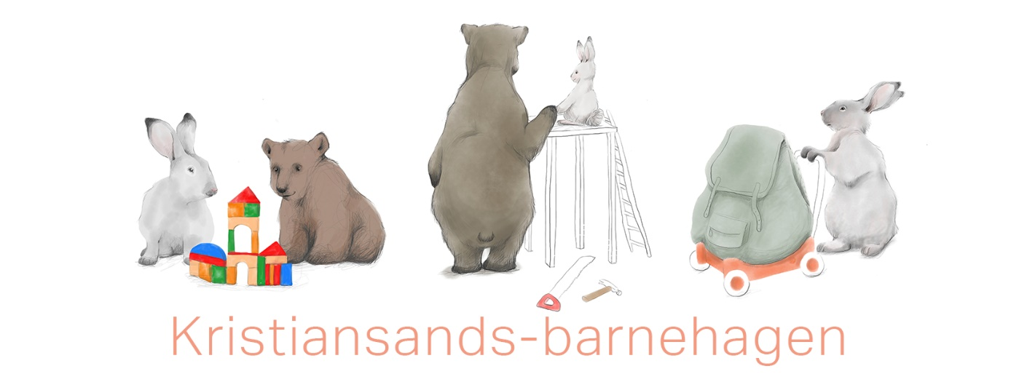

Årsplan

barnehage
2023-24
Alle barn og unge skal oppleve at de er inkludert i felleskapet

Fastsatt av samarbeidsutvalget (dato)

Innhold
Vår barnehage 3
Presentasjon av barnehagen 3
Ny i barnehagen 3
Overganger innad i barnehagen 3
Overgang barnehage – SFO og skole 3
Barnehagens årsplan 3
Felles verdier, retning og fokus - strategiplan for barn og unge 4
Hovedsatsingsområde 4
Samarbeid 4
Foreldresamarbeid 5
Taushetsplikt, opplysningsplikt og politiattest 5
Lek og læring i barnehagen 5
Demokrati og barns medvirkning og deltakelse 5
Omsorg og danning 6
Kommunikasjon og språk 6
Mangfold, likestilling og gjensidig respekt 6
Bærekraftig utvikling 6
Livsmestring og helse 6
Barns rett til et trygt og godt barnehagemiljø 7
Vurdering og veien videre 7

Vår barnehage
Denne årsplanen skal gi et innblikk i hvordan barnehagen vil jobbe i det neste året og hva vi tenker er viktig å ha fokus på i vårt arbeid for at barna skal trives og utvikle seg.

Presentasjon av barnehagen
Jegersberg barnehage ligger idyllisk til mellom Gimlekollen og Justvik, like ved lysløypa i Jegersberg. Barnehagen er eid av Jegersberg barnehagedrift AS, som består av Inga Kathrine Kyrvestad Stoveland, Monica Thanche – Bergh Ahlstrøm og Anne Liv Kleiven. Barnehagen startet opp i 2006 og i august 2011 overtok Jegersberg barnehagedrift As driften av barnehagen.
Det er med stolthet vi kan tilby en barnehage i så flotte naturskjønne omgivelser. Barnehagen har flotte utearealer i en stor og deilig hage med ripsbusker, gressløk, epletrær, og drueplante. Utenfor barnehagehagens gjerde finner vi plommetre, bjørnebær og blåbær. På uteområdet finner dere fjell, trær og lekeapparater som barna kan utfolde seg i. Vi hører fuglesang, har besøk av ekorn og innimellom ser vi den hvite rompa på et rådyr som spretter forbi.
Barnehagen er omgitt av flotte turområder som vi benytter så ofte vi kan. Vi har en bålplass like i nærheten av barnehagen og turplasser som vi kaller «Bjørneheia og Gullskogen litt lenger inn i lysløypa.
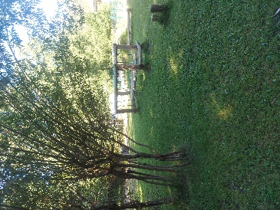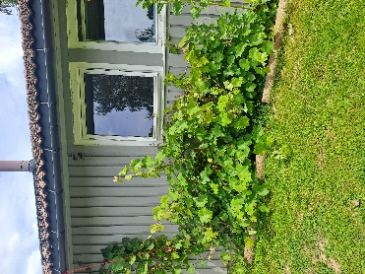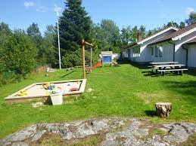
I Jegersberg Barnehage er vi opptatt av barnas egenverdi, og er inkluderende for ulike livssyn og religioner. Vi er opptatt av å vise respekt for menneskeverd, likeverd og solidaritet.
Vi vil at alle barn skal bli inkludert og ha innflytelse på det vi gjør i barnehage hverdagen. Vi har et naturlig søkelys på hva som skjer i naturen i løpet av årstidene, og arbeidet vårt tar oss ofte ut på spennende oppdagelser sammen med barna i naturen. Vi boltrer oss ute i all slags vær.
I Jegersberg barnehage er vi til stede og lyttende til alle som vil ha kontakt med oss. Vi tar barn og voksne på alvor og er opptatt av å bygge gode relasjoner gjennom å ha en åpen dialog med foresatte og de som kommer i kontakt med oss. En god relasjon og et godt samarbeid med foresatte er avgjørende for vårt arbeid med deres barn.
ÅPNINGSTIDER:
Barnehagen åpner kl. 7.00 – og stenger dørene kl.17.00. Vi har kjernetid fra 9.30 -14.30. Vi vil at barna skal være levert i barnehagen til kl. 9.30 da begynner vi med aktiviteter for dagen. Er det dager barna ikke skal i barnehagen innen 9.30 vil vi ha beskjed.
MÅLTIDER:
Vi jobber kontinuerlig med å tilby et variert og sundt kosthold. Vi serverer 2 måltider til dagen.
1.måltid ca. 10/11 2. måltid ca. 13/14 + frukt.
Jegersberg barnehage har i år 2023-2024 2 avdelinger, Nøtteliten en småbarnsavdeling 0-3 år og Bjørnebo for barn 3 -6 år. Vi har også et ekstra rom vi kaller Lille Bjørnebo der vi tar med oss smågrupper til lek, spill og samling.

BJØRNEBO 3- 6 ÅR.

På Bjørnebo deler vi ofte barna inn i mindre grupper når vi ikke har felles aktiviteter. Vi har 1 til 2 turdager i uken, og vi har førskoleklubb for de eldste barna en dag i uken.
I førskoleklubben leker vi med bokstaver, tall og andre skoleforberedende aktiviteter. De er med på barnas blomsterdag i byen, har vanntilvenning i Aquarama og får opplæring i «Kroppen er min». Vi markerer også en egen avslutning for førskolebarna.

NØTTELITEN 0-3 ÅR.
På Nøtteliten har vi plass til 14 barn, der jobber vi for at barna skal ha det trygt og godt og få en god start på sine barnehageår. Musikk, dans og bevegelse bruker vi mye tid på. Vi synger sanger med bevegelse, danser og beveger oss til Minirøris.
Vi jobber med vennskap ved å være aktive, trygge voksne som leker, hjelper og inkluderer
og trøster barna når det trengs.
Vi jobber med språk gjennom å lese bøker, bruke konkreter og benevne riktig ved å si f.eks. «der en lastebil eller bil» i stedet for «der er en tut-tut».
Å skape humor, latter og glede er viktig, så vi ler og tøyser mye sammen.
Vi har temaer etter årstidene og har aktiviteter som vi forbinder med dette.
At barna skal få være med på å bestemme sin egen hverdag er viktig for oss. Vi ser på hva barna liker og utfordrer på de stadiene barna er. I løpet av året skjer det veldig mye i deres utvikling og da er det viktig for oss at vi er med og utvikler barna videre. F.eks. lære seg og klare ting på egenhånd etter hvert.

Kontaktinformasjon:
Styrer tlf: 47383734 epost: jegersbergbarnehage@gmail.com
Nøtteliten: tlf: 40438050 epost: kbjegersbergbhg@gmail.com
Bjørnebo: tlf: 40437047 epost: agjegersbergbhg@gmail.com
epost: jegersbergbhg.bjornebo@gmail.com

NY I BARNEHAGEN
Slik vil vi motta barnet ditt i barnehagen vår:
De nye barna og foreldre mottar et velkomstbrev og får komme på besøk på våren for å hilse på personalet og se på barnehagen. Tilvenning kan være veldig individuelt, for noen går det fort å bli trygg mens andre trenger mer tid. Vi tenker at dere kan vurdere dette mye selv og avtale med avdelingsleder hvor lang tid dere trenger på tilvenning.

Overganger innad i barnehagen
Slik vil vi legge til rette for at barn og foreldre får tid og rom til å bli kjent med barna og personalet når de bytter barnegruppe: Overganger skjer også innad i barnehagen. Personalet skal sørge for at barna og foreldre får tid og rom til å bli kjent med personalets rutiner og barn når de bytter barnegruppe. Barn som skal bytte avdelinger er på besøk der de skal begynne flere ganger før de starter. Det er rutiner på overgang samtaler mellom avdelingen. Barna får velkomstbrev når de begynner på ny avdeling.

Overgang barnehage – SFO og skole

Barn skal ha et sammenhengende læringsløp fra barnehage til SFO og skole. Et samarbeid mellom barnehagen og SFO/ skolen er derfor viktig. Kristiansand kommune har utarbeidet rutiner for dette samarbeidet. https://kristiansand.extend.no/export/nyekristiansand/barnehage/docs/doc_5626/index.html

Både foreldre og barn deltar i arbeidet for å skape en trygg og god overgang. Barnehagen sender i samråd med foreldre et overføringsskjema til SFO og skole der også barnet har fått bidra med informasjon.

Slik forbereder barnehagen overgangen til SFO og skole for det enkelte barn:
Barna som skal begynne på skolen får besøksdag ved den skolen de skal begynne. En voksen fra barnehagen følger dem. Der får de hilse på SFO leder, leke i skolegården, besøke klasserom og ofte leke litt i gymsalen.
Det hender også at klasselærer eller SFO leder kommer på besøk i barnehagen for å hilse på.
Førskolebarna har også noen turdager for å se på skolen de skal begynne på.
Vi har også overgangsskjema eller samtaler med skolen de skal begynne på.

Barnehagens årsplan
Alle barnehager skal utarbeide en årsplan. Denne skal vise hvordan barnehagen jobber i tråd med Rammeplanen og Lov om barnehager. Alt arbeid i barnehagen skal gjenspeile barnehagelovens formål, § 1. Årsplanen har en dobbel funksjon, den skal både være et brukbart arbeidsredskap for barnehagepersonalet internt og den skal dokumentere barnehagens valg og begrunnelser for praksis i forhold til samarbeidspartnere og foreldre. Den skal blant annet vise hvordan barnehagen arbeider med omsorg, lek, danning og læring. Her må også progresjon tydeliggjøres. I tillegg skal det utarbeides planer for kortere og lengre tidsrom og for ulike barnegrupper etter behov.

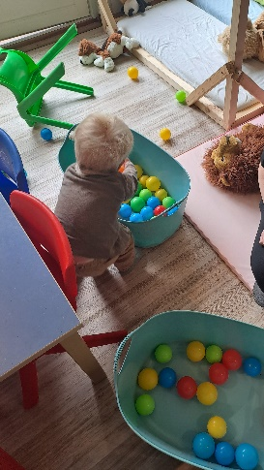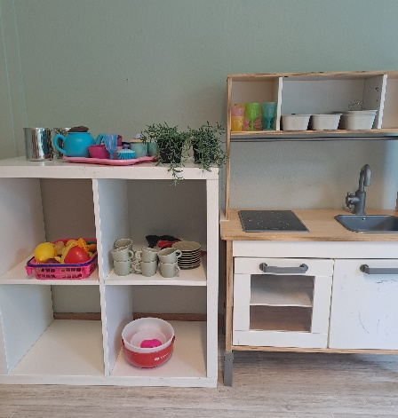

Felles verdier, retning og fokus
- strategiplan for barn og unge

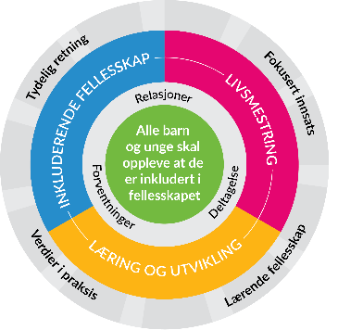
Rammeverket for kvalitet og mestring er en operasjonalisering av Kristiansand kommunes strategiplan for oppvekst. Rammeverket skal legge føringer for alt arbeid i barn og familie, barnehager og skole. Det gir tydelig retning gjennom formålet, «Alle barn og unge skal oppleve at de er inkludert i fellesskapet». Det sier noe om hva som skal prege møtet mellom mennesker, om relasjoner, forventninger og deltakelse. Videre peker det på tre fokusområder i oppvekst, livsmestring, inkluderende fellesskap og læring og utvikling. Den ytterste sirkelen peker på prinsipper som skal ligge til grunn for arbeidet i en lærende organisasjon, som barnehagen er. Lærende fellesskap, Verdier i praksis, Tydelig retning og Fokusert innsats. Hele rammeverket finner du HER!

Kjerneverdiene i rammeverket er:
Likeverd - Medvirkning - Anerkjennelse
Alle barn og unge:
- har en absolutt verdi
- vil når de kan
- finner mening og deltar
- har noe å tilføre fellesskapet

Hovedsatsingsområde
Barnehagen har på bakgrunn av kartlegging av pedagogisk praksis, prioritert følgende hovedsatsingsområde for neste barnehageår:
Hovedsatsingsområdet for 2023/ 24 er lek, lekemiljø og barns medvirkning. Leken har en sentral plass i barnehagen og vi vil legge til rette for gode vilkår for lek, inkludering og vennskap. Vi vil være «lekende» voksne som kan være med på å inspirere til lek der barna kan erfare glede, humor, spenning og engasjement. Vi skal tilrettelegge for ulike typer lek både ute og inne. Barnehagens lekeområder skal være tilrettelagt for daglig fysisk aktivitet og fremme barnas bevegelses glede og motoriske utvikling. Vi voksne skal være med på å bidra til at barna får felles erfaringer som gir grunnlag for lek og vi skal være med å støtte, observere, delta og berike leken på barnas premisser og veilede når lek medfører uheldige samspill mønstre.
Barns medvirkning: I barnehagen skal vi oppmuntre, ta vare på og legge til rette for at barna kan få gitt uttrykk på barnehagens daglige virksomhet. Som voksne skal vi være bevisste på barnas ulike måter å uttrykke seg på, og ta hensyn til barnas alder, erfaringer, individuelle forutsetninger og behov. Barnas synspunkter skal vektlegges, men vi skal ikke overlate dem ansvar som de ikke er rustet for å ta. Vi vil observere og delta i lek og aktiviteter for å på den måten fange opp barnas interesser og engasjement.

Samarbeid
Barnehagen har mange aktuelle samarbeidspartnere, - som barnevern, pedagogisk psykologisk tjeneste (PPT), mobilt team, helsestasjon, skoler, Universitetet i Agder etc. Her kan barnehagen hente hjelp og støtte, eller få innspill til sitt arbeid når det er behov for det.
Helsetjenester som omhandler barn, er nå samlokalisert i Familiens hus der man treffer helsesykepleier, familieterapeut, jordmor, fysioterapeuter, barnevernsarbeidere og skolehelsetjenesten. Også barnehagen henvender seg her når det er behov for det. Alle barnehager har fått tildelt en kontakthelsesykepleier som de møter minst to ganger pr. år.

Foreldresamarbeid
Barnehagen skal samarbeide med foreldrene både individuelt og som gruppe. Foreldrenes medvirkning er nedfelt i barnehageloven. Foreldre skal ha mulighet til innflytelse gjennom Samarbeidsutvalg, foreldreråd, foreldremøter og foreldresamtaler. Oppdragelse er ifølge barnekonvensjonen og barneloven foreldrenes ansvar. Barnehagen skal være et supplement til hjemmet. Det er opprettet et eget foreldreutvalg for barnehager i Kristiansand i tillegg til FUB nasjonalt. Dette er et fellesorgan for alle foreldre med barn i barnehagen i Kristiansand kommune.
Samarbeid om hvert enkelt barn skjer i de daglige møtene og i planlagte samtaler. Alle barnehager skal ha et samarbeidsutvalg som er rådgivende, kontaktskapende og samordnende organ for barnehagen og foreldrene. Samarbeidsutvalget fastsetter barnehagens årsplan.

Taushetsplikt, opplysningsplikt og politiattest
Alle som jobber i barnehagen, er pålagt taushetsplikt og må skrive under på et taushetsløfte i forhold til informasjon som gjelder barn, foreldre og personalet. Alle som jobber i barnehagen, må legge fram politiattest. Barnehagen har en lovpålagt opplysningsplikt til barnevernet som gjelder forhold de blir kjent med der barns helse og utvikling står i fare. Foreldre vil bli umiddelbart informert og involvert i saker som gjelder deres barn, med mindre det dreier seg om vold og overgrep, da har barnehagen plikt til å melde til politiet.

Lek og læring i barnehagen
Barnehagen skal være et sted hvor barns behov for omsorg og lek blir ivaretatt og barndommens egenverdi anerkjennes. Vi skal bidra til at alle barn får en god barndom preget av trivsel, vennskap og lek. Barna skal oppleve et stimulerende miljø som støtter opp om deres lyst til å leke, utforske og lære å mestre. Dette skal blant annet komme til utrykk i arbeid med rammeplanens fagområder. Fagområdene er:
- kommunikasjon, språk og tekst
- kropp, bevegelse, mat og helse
- kunst, kultur og kreativitet
- natur, miljø og teknologi
- antall, rom og form
- etikk, religion og filosofi
- nærmiljø og samfunn
Barnehagen skal bidra til læringsfellesskap der barna skal få bidra i egen og andres læring. Barns lek og medvirkning preger barnehagehverdagen.
Vi har valgt følgende punkt(er) for refleksjon over egen praksis knyttet til lek og læring:
Personalet i Jegersberg Barnehage setter leken i høysetet, fordi vi vet at leken er helt essensielt i barnas verden. Det er gjennom leken vi lærer, erfarer og bearbeider erfaringer og opplevelser. Det er mange ting vi skal lære og kan øve på gjennom lek. Vi vil gi barna det beste utgangspunktet vi kan slik at de er rustet for livet og har med seg nyttige erfaringer og kunnskap på veien videre.

Demokrati og barns medvirkning og deltakelse
Vår barnehage skal være et sted som fremmer danning og læring. Barnehagen skal fremme demokrati og være et inkluderende felleskap hvor barna får anledning til å ytre seg, blir hørt og deltar.
Barns medvirkning handler først og fremst om en holdning hos de voksne i relasjonen med barn. Barn skal bli møtt som et selvstendig menneske. Uavhengig av alder og forutsetninger skal barn få erfare at deres stemmer blir lyttet til. Vi skal sørge for at barnas erfaringer og synspunkter får innflytelse på det som skjer i barnehagen.
Vi har valgt følgende punkt(er) for refleksjon over egen praksis knyttet til demokrati og medvirkning:
Barns medvirkning handler også om en holdning hos oss voksne i relasjonen med barna. Barna er selvstendige mennesker uavhengig av alder og forutsetninger skal de erfare at deres stemme blir hørt.
Vi vil legge til rette for at barna får erfaring med å ta hensyn til andre og selv bli tatt hensyn til ved å øve på rutiner situasjoner som krever turtaking hvor voksne er med som en støtte i leken og har aktiviteter i samlinger hvor det er forventninger om hvordan det sosiale samspillet skal foregå.

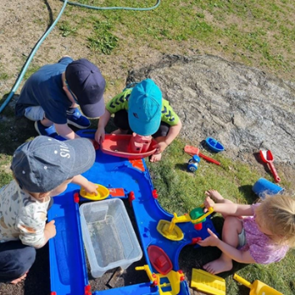

Omsorg og danning
Barnehagen skal legge til rette for omsorgsfulle relasjoner preget av tillit, nærvær, varhet og trygghet. Barn skal få omsorg av voksne og andre barn, og samtidig øve seg på selv å gi omsorg. De voksne skal veilede barn og hjelpe dem i spenningen mellom sosialisering i gruppen og ivaretakelse av de individuelle behov.
Vi har valgt følgende punkt(er) for refleksjon over egen praksis i forhold til omsorg og danning:
Vi er rause og varme voksne.
Vi legger til rette for omsorgsfulle relasjoner mellom barna og personalet og mellom barna.
Vi legger til rette for trivsel, glede og mestring.

Kommunikasjon og språk
Vår barnehage skal være et sted som fremmer barns kommunikasjon og språkutvikling i omgivelser der voksne er bevisst sin rolle som språklige forbilder. Barnehagen arbeider systematisk med å utvikle barnehagens språkmiljø i forhold til språkstandard for barnehagene i Kristiansand. Språkarbeidet inngår blant annet i barnehagens arbeid med fagområdene.
Vi har valgt følgende punkt(er) for refleksjon over egen praksis i forhold til kommunikasjon og språk:
Vi leker med språk, symboler og tekst.
Vi bruker konkreter sammen med begreper og ord.
Vi øver oss på å sette ord på følelser.
Vi leser rim, regler, synger, tuller og tøyser med språket.

Mangfold, likestilling og gjensidig respekt
Vår barnehage skal være et sted som fremmer vennskap og fellesskap. Barna skal oppleve å være en betydningsfull person i felleskapet. Barn og voksne har en absolutt verdi. Barnehagen skal være preget av åpenhet og raushet der mangfold brukes som en ressurs. Barnehagen skal blant annet gjennom fagområdene jobbe med mangfold, likestilling og gjensidig respekt.
Vi har valgt følgende punkt(er) for refleksjon over egen praksis knyttet til mangfold, likestilling og gjensidig respekt:
Vi vil gi barna felles erfaringer, vise hvordan vi alle kan lære av hverandre.
Vi skal tilrettelegge for at alle barna skal få lik muligheter og få maksimalt utbytte av den de er.
Personalet er rause, inkluderende og viser respekt overfor hverandre. Vi vet at ved å være et godt forbilde kan vi gjøre en forskjell.

Bærekraftig utvikling
Vår barnehage skal være et sted som fremmer omsorg for verden vi lever i både her og nå og i fremtiden. Barna skal oppleve verdien av å ta vare på seg selv, andre og naturen. Barnehagen skal legge grunnlaget for barns evne til å tenke kritisk, handle etisk og vise solidaritet. Gjennom fagområdene skal barnehagen jobbe med bærekraftig utvikling.
Vi har valgt følgende punkt(er) for refleksjon over egen praksis knyttet til bærekraftig utvikling:
Barna erfarer å ta vare på naturen og omgivelsene.
Vi sorterer søppel, og tar vare på de fine naturområdene rundt oss.
Vi erfarer at vi kan plante, dyrke og spise det vi sår i barnehagen når vi tar vare på det.

Livsmestring og helse
Vår barnehage skal være et sted som fremmer livsglede, humor, undring og medopplevelser, vi skal legge til rette for at barna blir robuste, trygge og kjenner tilhørighet til barnehagens sosiale fellesskap.
Barna skal oppleve å mestre sine hverdager og liv, i trygge omgivelser med rom for utforskning og sunne helsevaner. Barnehagen skal jobbe med livsmestring og helse blant annet i møte med rammeplanens fagområder.
Vi har valgt følgende punkt(er) for refleksjon over egen praksis knyttet til livsmestring og helse:
Vi er trygge voksne som støtter barna når de møter motgang og utfordringer.
Vi ser at barna får dekket sine behov slik at de har mulighet til å finne trygghet i omgivelsene og menneskene rundt dem.
Måltider og mat i barnehagen skal gi barna grunnlag for matglede og sunne helsevaner.

Barns rett til et trygt og godt barnehagemiljø
Et godt leke og læringsmiljø omfatter alle deler av det psykososiale miljøet, som vennskap, inkludering og forebygging av krenkelser, trakassering, vold og mobbing. Barnehagen skal ha nulltoleranse for alle typer krenkelser. De ansatte har aktivitetsplikt, jfr § 41,42 og 43 i barnehageloven, til å følge med, melde fra, undersøke og sette inn tiltak. Kristiansand kommune har utarbeidet en felles veileder for arbeidet med trygt og godt barnehagemiljø.
Slik vil vår barnehage jobbe med å forebygge, avdekke, stoppe, håndtere og følge opp mobbing i tråd med barnekonvensjonen og verdiene i Rammeplanen:
Vi jobber aktivt med verdier og holdninger. Alle mennesker er unike, betydningsfulle og likeverdige.
Vi er trygge, gode voksne og jobber for et trygt miljø for barna og for voksne.
Vi observerer barnegruppen, er aktive i lek og aktiviteter, vi tar opp uro rundt enkelt barn og har et godt og nært samarbeid med foresatte.

Vurdering og veien videre
Hovedmålet med vurdering er å sikre at alle barn får et tilbud i tråd med barnehageloven og rammeplanen. Vår barnehage arbeider kontinuerlig med vurdering blant annet gjennom pedagogisk analyse i egne grupper der hele personalet deltar. Gjennom å reflektere over egen praksis er målet å utvikle kvaliteten på tilbudet til beste for barna. Barnehagens arbeid med planlegging og vurdering skal ses i lys av valgt område for utvikling/ hovedsatsningsområde.
Når barnehagen gjennom året jobber med refleksjon over egen praksis, bidrar dette til egenvurdering. Vi tar utgangspunkt i punktene som er skissert under hvert tema i årsplanen. Progresjonen vil kontinuerlig evalueres i lys av disse. Dette for å sikre at barnehagen gjennom året legger til rette for at alle barn i alle aldersgrupper får varierte leke-, aktivitets- og læringsmuligheter.

Progresjon i barnehagens innhold, arbeidsmåter, leker, materialer og utforming av fysisk miljø
Vi tar utgangspunkt i punktene for egenvurdering som er skissert under hvert tema i årsplanen.
I vurderingsarbeidet spør vi oss: Hvordan kommer progresjon til utrykk i vår praksis når det gjelder «pedagogisk innhold, arbeidsmåter, leker, materialer og utforming av fysisk miljø»? (Rammeplanen, 2017, s.44)

Pedagogisk dokumentasjon
Pedagogisk dokumentasjon skiller seg fra ordinær dokumentasjon ved at den bidrar til kritisk refleksjon over praksis. Når barnehagen arbeider med egenvurdering og progresjon kan den pedagogiske dokumentasjonen være et verdifullt utgangspunkt for felles refleksjon og samtaler om arbeidet, som kan danne grunnlag for å utvikle stadig bedre praksis.

Plan for arbeidet
I denne årsplanen har vi skissert noen punkter for refleksjon over egen praksis innenfor viktige områder i barnehagens tilbud. Disse punktene skal brukes i barnehagens vurderingsarbeid og i tillegg sikre progresjon. Med utgangspunkt i disse skal personalet i fellesskap vurdere egen praksis. Dette skal ligge til grunn for videre arbeid, læring og utvikling av et stadig bedre barnehagetilbud.
Slik vil vi jobbe med vurdering og progresjon:
Vi skal vurdere det pedagogiske arbeidet fortløpende og i pedagogiske analyse grupper. Det vil bli vurdert på personalmøter og på planleggingsdager, samt avdelingsmøter. Hele personalet skal delta i vurderingsarbeidet. Barnas erfaringer og synspunkter blir tatt med i arbeidet etter observasjoner i lek og samtaler.

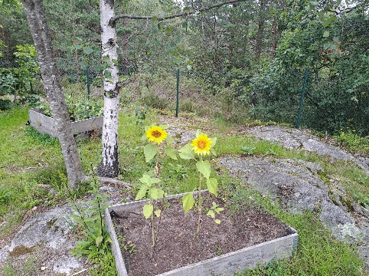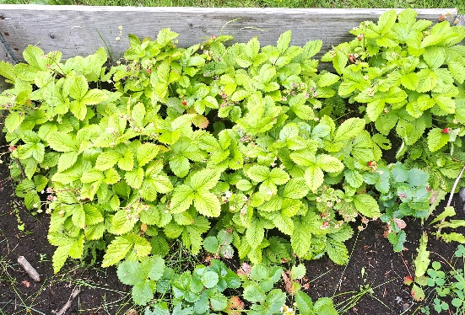

Måned | Aktivitet | Ansvar
August | Planleggingsdag/ personalmøte:  - Gjennomgang av barnehageloven §41,42 og 43  - Gjennomgang av «veileder til trygt og godt barnehagemiljø»  - Drøfting av barnehagemiljøet og hva de 5 delpliktene i aktivitetsplikten innebærer (forebyggende, følge med, gripe inn, melde fra, undersøke) | Styrer
August | Oppstarts samtale med nye foreldre | Pedagogisk leder
August/ september | Foreldremøte, hvor foreldre gjøres kjent  med:  - Veileder for trygt og godt  barnehagemiljø  - Barnehageloven §41, 42 og 43  - Dialogmodellen.no  - Nullmobbing.no  - Hvordan melde fra (melde skjema fra pbl- mentor)  - Valg av foreldrerepresentanter til samarbeidsutvalget. | Styrer
September / oktober | Konstituering av samarbeidsutvalget  Gjennomgang av «Veileder for trygt og godt barnehagemiljø» | Styrer
November | Foreldreundersøkelse  - Tilbud om foreldresamtale. | Styrer
Januar | Foreldreundersøkelsen gjennomgås | Styrer
Mars / april | Foreldresamtaler ( obligatorisk)  Personalet vurderer egen praksis knyttet til aktivitetsplikten og hvordan ansatte følger opp dette. | Pedagogisk leder  Styrer

